ФГБОУ ВО «РОСТОВСКИЙ ГОСУДАРСТВЕННЫЙ ЭКОНОМИЧЕСКИЙ УНИВЕРСИТЕТ (РИНХ)»

ФАКУЛЬТЕТ КОМПЬЮТЕРНЫХ ТЕХНОЛОГИЙ И ИНФОРМАЦИОННОЙ БЕЗОПАСНОСТИ

Кафедра Информационных систем и прикладной информатики

Отчет к лабораторной работе № 1

По дисциплине: Разработка и сопровождение

Программных систем

Курс: 3

Группа: ПИ-331

Вариант: 7

Направление подготовки: Прикладная

информатика

Выполнила:

студент М.А. Яхно

Проверил:

Ассистент А.В. Абрамова

Ростов-на-Дону

2024

Ссылка на GitHub:

https://github.com/mariiakhno/lab_1

В данной лабораторной работе требуется создать Java – приложение, использующее анонимные классы, указанные в варианте.

Вводные данные показаны на рисунке 1.

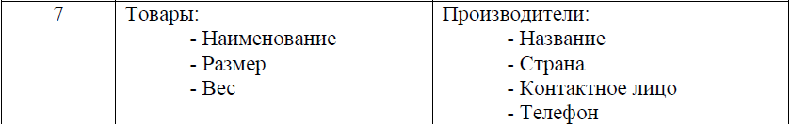

Рисунок 1—Выполнение примера.

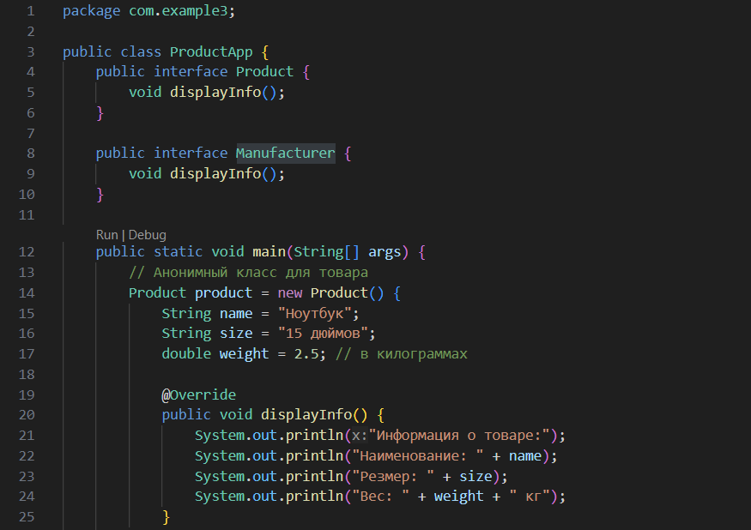Код программы, в которой описаны анонимные классы product и manufacturer представлен на рисунках 2 и 3.

Рисунок 2 — Листинг программы

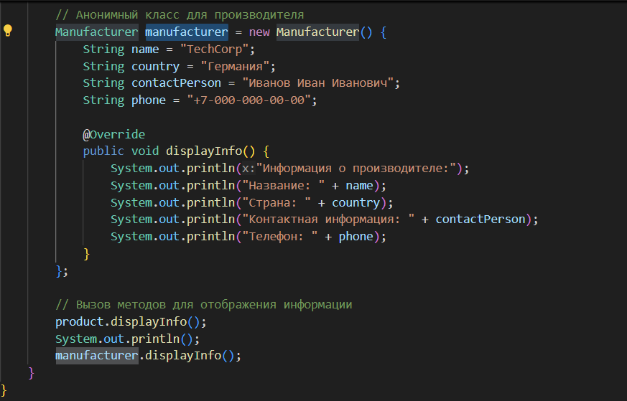

Рисунок 3 — Листинг программы

Результат выполнения программы представлен на рисунке 4

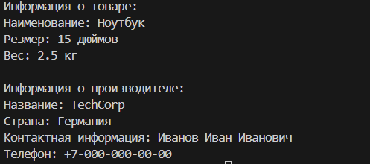

Рисунок 4 — Листинг программы